软件与微电子学院（26～27）学年（9月～1月）的选课说明
适用范围：硕士生

- 选课网址： http://elective.pku.edu.cn（北京大学校内门户→应用系统→选课）
为保证选课数据准确有效，请使用火狐浏览器最新版：Firefox 登录选课界面选课（可参照后面的截图）。

- 选课时间：
网上初选时间：即日起—2026年9月4日（早8:30）
查询初选结果：2026年9月5日
补退选时间：2026年9月5日—9月21日（早8:30）（研究生课程在此环节退课，成绩单上不记载）
最终选课结果查询：2026年9月22日以后登录校内门户→业务办理→研究生院→培养办教务→“查看在校成绩”中查阅。

备注：
- 研究生未按规定进行选课，即使参加课程学习或考试，该课程不得记入成绩单。
- 已选修课程，无论是否参加考核，成绩是否合格，都将在研究生成绩单中如实记录。
- 研究生应在开学两周内，需按规定时间、流程进行课程补、退选，逾期不予办理。补退选阶段是更改选课操作的最后时间段，每位研究生务必在此阶段内确认本人选课操作，逾期因未选或错选造成的后果，由学生本人负责。
- 延迟开设的课程无试听。
- 缓考的课程无需重新选课，但应在开学初与任课教师沟通，说明情况，根据教师安排，参加课程学习和考核。
- 重修的课程仍需在网上进行选课。考核成绩如实记录，同时在成绩单中标注“重修”。
- 中期退课: 研究生课程将在学期中(大约第8-9周)设置中期退课环节，具体时间和要求参见研究生院发布的中期退课通知。中期退课的课程将在成绩单中如实记录，成绩记“W”，学分为“0”。
请大家务必关注《课表》中的备注信息，不要错选班次。

- 选课注意事项：
1、选课范围仅限软件与微电子学院课表中的课程，选修其它院系的课程学分无效。
2、电子信息专业学生不允许选修工程管理的课程，工程管理专业学生也不允许选修电子信息的课程。
3、电子信息专业学生需要完成选课确认：请关注后续通知,每学期的选课超出21学分者视为选课无效。
4、硕士生需使用北大系统编号进行选课，在选课系统中可能部分课程名称与课表中所列课程名称有所不同，属于正常的系统差异，以课表中所列的“北大系统”编号（为北大系统课程编号后四位）为准即可。
5、选课包括维护个人培养计划、选课、查看选课结果、补选退选几个环节，具体流程见选课系统中详细流程介绍。
6、初始用户名：学号；初始密码：身份证上个人出生日期（8位）。如用户名、密码有错，请在工作时间持个人身份证、校园卡到校本部计算中心三层用户服务中心重置密码。
7、选课人数过低的课程，将视情况取消本学期该课程的安排或顺延至下一次开课。
8、具体的开课时间请务必关注课表中的备注。
9、北大校内门户只能在北大校园网环境下使用，如果在校外（家中、出差或国外）访问校园网资源，计算中心为大家提供了VPN服务，详见网址：https://its.pku.edu.cn/wlfw/vpn.jsp 。

教务办公室
2026.08

附：双证系统选课界面截图
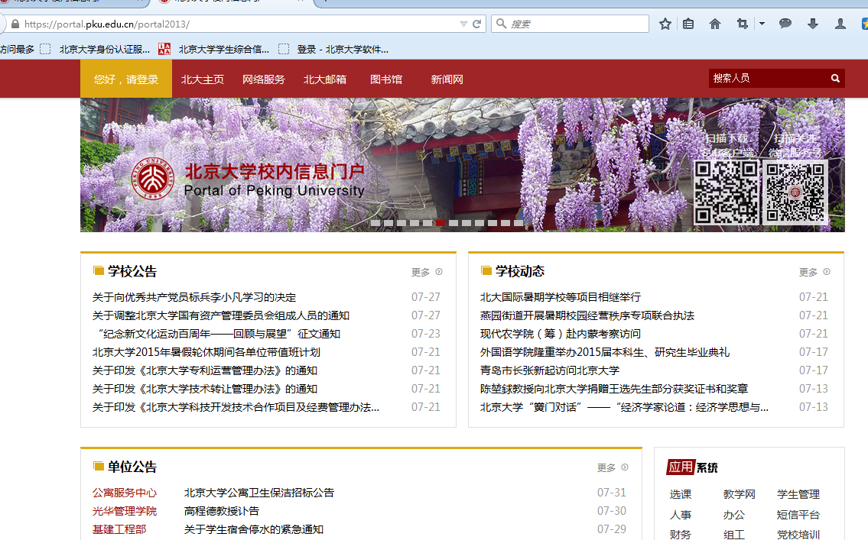
进入校内门户，选择“应用系统--选课”，进入此界面输入用户名、密码

进入北京大学主页，校内门户，选择“应用系统--选课”，点击进入登录界面，输入用户名、密码，或者直接点击选课网址，http://elective.pku.edu.cn，进入登录界面，输入用户名、密码，进入学生网上选课系统界面。

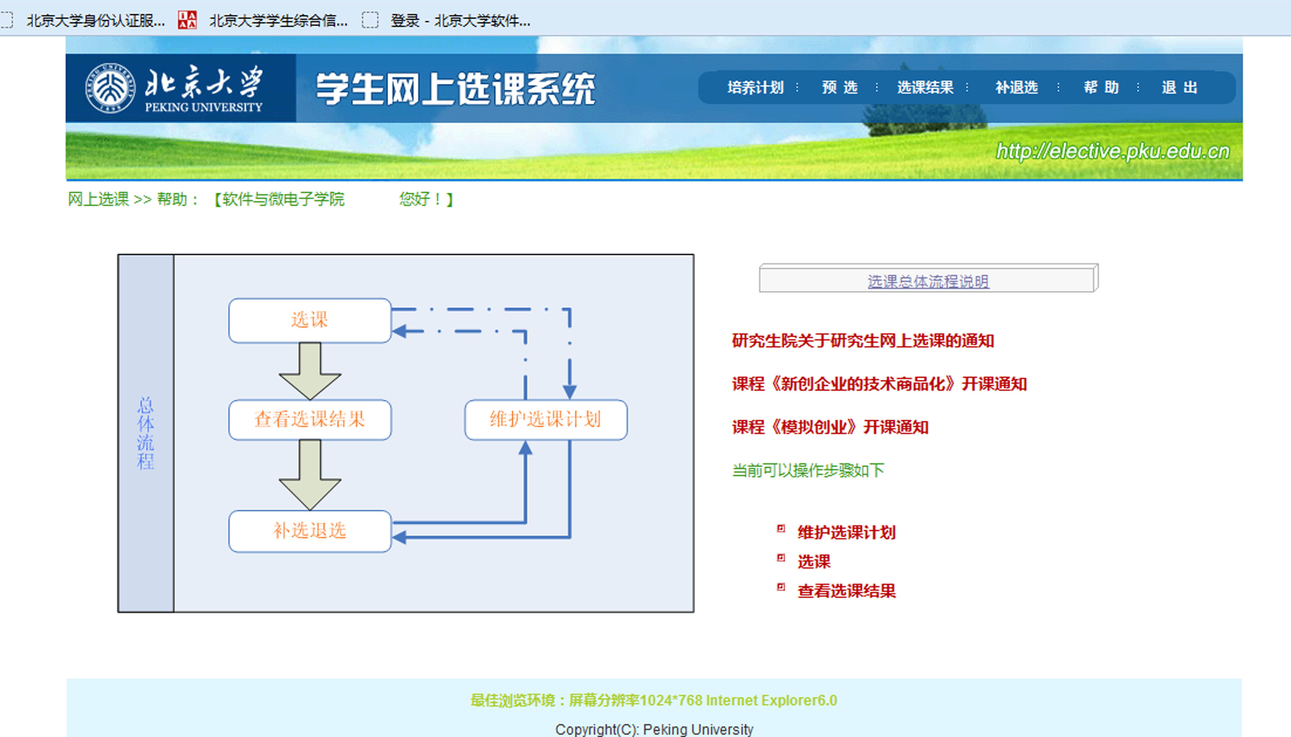

根据选课界面提示，维护选课计划、选课、补退选、查看选课结果。

